

**Қазақстан Республикасы Ішкі істер министрлігінің кейбір бұйрықтарына өзгерістер енгізу туралы**

Қазақстан Республикасы Ішкі істер министрінің 2019 жылғы 22 қаңтардағы № 47 бұйрығы. Қазақстан Республикасының Әділет министрлігінде 2019 жылғы 23 қаңтарда № 18229 болып тіркелді

      БҰЙЫРАМЫН:

      1. Қазақстан Республикасы Ішкі істер министрлігінің өзгерістер енгізілетін кейбір бұйрықтарының тізбесі осы бұйрыққа қосымшаға сәйкес бекітілсін.

      2. Қазақстан Республикасы Ішкі істер министрлігінің Төтенше жағдайлар комитеті Қазақстан Республикасының заңнамасында белгіленген тәртіппен:

      1) осы бұйрықты Қазақстан Республикасының Әділет министрлігінде мемлекеттік тіркеуді;

      2) осы бұйрықты мемлекеттік тіркеген күнінен бастап күнтізбелік он күн ішінде Қазақстан Республикасы нормативтік құқықтық актілерінің эталондық бақылау банкіне орналастыру үшін Қазақстан Республикасы Әділет министрлігінің "Республикалық құқықтық ақпарат орталығы" шаруашылық жүргізу құқығындағы республикалық мемлекеттік кәсіпорнына жолдауды;

      3) осы бұйрықты Қазақстан Республикасы Ішкі істер министрлігінің интернет-ресурсына орналастыруды;

      4) осы бұйрықты Қазақстан Республикасы Әділет министрлігінде мемлекеттік тіркеген күннен кейін күнтізбелік он күн ішінде осы тармақтың 1), 2) және 3) тармақшаларында көзделген іс-шаралардың орындалуы туралы мәліметтерді Қазақстан Республикасы Ішкі істер министрлігінің Заң департаментіне ұсынуды қамтамасыз етсін.

      3. Осы бұйрықтың орындалуын бақылау Қазақстан Республикасы Ішкі істер министрінің жетекшілік ететін орынбасарына жүктелсін.

      4. Осы бұйрық алғаш ресми жарияланған күнінен кейін күнтізбелік он күн өткен соң қолданысқа енгізіледі.

|  |  |
| --- | --- |
| *Қазақстан Республикасының* *Ішкі істер министрі* *полиция генерал-полковнигі* | *Қ. Қасымов* |

|  |  |
| --- | --- |
|  | Қазақстан Республикасы Ішкі істер министрінің 2018 жылғы "______" № 47 бұйрығына қосымша |

**Қазақстан Республикасы Ішкі істер министрлігінің өзгерістер енгізілетін кейбір бұйрықтарының тізбесі**

      1. "Мемлекеттік емес өртке қарсы қызметтердің қызметін жүзеге асыру қағидаларын бекіту туралы" Қазақстан Республикасы Ішкі істер министрінің 2014 жылғы 7 қарашадағы № 782 бұйрығында (Нормативтік құқықтық актілерді мемлекеттік тіркеу тізілімінде № 9931 болып тіркелген, "Әділет" ақпараттық-құқықтық жүйесінде 2014 жылғы 25 желтоқсанда жарияланған):

      көрсетілген бұйрықпен бекітілген Мемлекеттік емес өртке қарсы қызметтердің қызметін жүзеге асыру қағидаларында:

      1-тараудың тақырыбы мынадай редакцияда жазылсын:

      "1-тарау. Жалпы ережелер";

      4-тармақ мынадай редакцияда жазылсын:

      "4. Негізгі міндеттерге сәйкес мемлекеттік емес өртке қарсы қызмет жолға шығатын техникасы бар және жолға шығатын техникасы жоқ болып құрылады:

      1) жолға шығатын техникасы бар - қарамағында негізгі және арнайы өрт сөндіру автомобильдері бар өрт сөндіру бөлімдері;

      2) жолға шығатын техникасы жоқ - қызметкерлері өрттердің алдын алу (профилактика) бойынша жұмысты жүзеге асыратын және өрттерді алғашқы өршу сатысында өрт сөндірудің стационарлық, ұтқыр немесе қолмен басқарылатын құралдарын пайдалана отырып, сөндіруге қатысатын өрт сөндіру бекеттері.";

      2-тараудың тақырыбы мынадай редакцияда жазылсын:

      "2-тарау. Мемлекеттiк емес өртке қарсы қызметтің қызметін ұйымдастыру тәртібі";

      10-тармақ мынадай редакцияда жазылсын:

      "10. Мемлекеттік емес өртке қарсы қызметтің қызметін ұйымдастыруды регламенттейтін құжаттар осы Қағидаларға 1-қосымшада келтірілген мемлекеттік емес өртке қарсы қызмет құжаттарының тізбесіне сәйкес объектілердің басшылары қалыптастырады.";

      21-тармақ мынадай редакцияда жазылсын:

      "21. Өрт сөндiру автомобильдерi "Объектілерді қорғауға арналған өрт сөндіру техникасы. Негізгі түрлері. Орналастыру және қызмет көрсету" ҚР СТ 1174-2003 талаптарына сәйкес орналастырылады және пайдаланылады.".

      2. "Қазақстан Республикасы Ішкі істер министрлігінің Төтенше жағдайлар комитеті көрсететін мемлекеттік қызметтер регламенттерін бекіту туралы" Қазақстан Республикасы Ішкі істер министрінің міндетін атқарушының 2015 жылғы 23 мамырдағы № 475 бұйрығында (Нормативтік құқықтық актілерді мемлекеттік тіркеу тізілімінде № 11430 болып тіркелген, "Әділет" ақпараттық-құқықтық жүйесінде 2015 жылғы 30 маусымда жарияланған):

      1-тармақтың 2) және 3) қосымшалары алып тасталсын;

      көрсетілген бұйрықпен бекітілген "Мемлекеттік емес өртке қарсы қызметтерді ұйымдарда, елді мекендер мен объектілерде өрттердің алдын алу және сөндіру, өрт қауіпсіздігін қамтамасыз ету және авариялық-құтқару жұмыстарын жүргізу жөніндегі жұмыстарды жүргізу құқығына аттестаттау" мемлекеттік көрсетілетін қызмет регламенті осы тізбеге 1-қосымшаға сәйкес жаңа редакцияда жазылсын;

      көрсетілген бұйрықпен бекітілген "Өрт қауіпсіздігі саласындағы аудит бойынша сараптама ұйымдарын аккредиттеу" мемлекеттік көрсетілетін қызмет регламенті осы тізбеге 2-қосымшаға сәйкес жаңа редакцияда жазылсын.

      3. "Өрт қауіпсіздігі саласында аудит жүргізу қағидаларын бекіту туралы" Қазақстан Республикасы Ішкі істер министрінің 2017 жылғы 3 сәуірдегі № 240 бұйрығында (Нормативтік құқықтық актілерді мемлекеттік тіркеу тізілімінде № 15099 болып тіркелген, Қазақстан Республикасы нормативтік құқықтық актілерінің эталондық бақылау банкінде 2017 жылғы 16 мамырда жарияланған):

      көрсетілген бұйрықпен бекітілген Өрт қауіпсіздігі саласында аудит жүргізу қағидаларында:

      қосымша осы тізбеге 3-қосымшаға сәйкес жаңа редакцияда жазылсын.

      4. "Құтқарушыларды аттестаттау және қайта аттестаттау қағидаларын бекіту туралы" Қазақстан Республикасы Ішкі істер министрінің 2018 жылғы 11 шілдедегі № 507 бұйрығында (Нормативтік құқықтық актілерді мемлекеттік тіркеу тізілімінде № 17233 болып тіркелген, Қазақстан Республикасы нормативтік құқықтық актілерінің эталондық бақылау банкінде 2018 жылғы 6 тамызда жарияланған):

      көрсетілген бұйрықпен бекітілген Құтқарушыларды аттестаттау және қайта аттестаттау қағидаларында:

      5-тармақтың 2) тармақшасы мынадай редакцияда жазылсын:

      "2) "Авариялық-құтқару қызметтері мен құралымдарының құтқарушыларын дайындау бойынша бағдарламаларын бекіту туралы" Қазақстан Республикасы Ішкі істер министрінің 2015 жылғы 16 наурыздағы № 235 бұйрығымен бекітілген (Нормативтік құқықтық актілерді мемлекеттік тіркеу тізілімінде № 10772 болып тіркелген) авариялық-құтқару қызметтері мен құралымдарының құтқарушыларын дайындау бағдарламасы бойынша дайындау.".

|  |  |
| --- | --- |
|  | Қазақстан Республикасы Ішкі істер министрлігінің өзгерістер енгізілетін кейбір бұйрықтарының тізбесіне 1-қосымша |
|  | Қазақстан Республикасы Ішкі істер министрінің міндетін атқарушының 2015 жылғы 23 мамырдағы № 475 бұйрығына 1-қосымша |

**"Мемлекеттік емес өртке қарсы қызметтерді ұйымдарда, елді мекендер мен объектілерде өрттердің алдын алу және сөндіру, өрт қауіпсіздігін қамтамасыз ету және авариялық-құтқару жұмыстарын жүргізу жөніндегі жұмыстарды жүргізу құқығына аттестаттау" мемлекеттік көрсетілетін қызмет регламенті**

**1-тарау. Жалпы ережелер**

      1. "Мемлекеттік емес өртке қарсы қызметтерді ұйымдарда, елді мекендер мен объектілерде өрттердің алдын алу және сөндіру, өрт қауіпсіздігін қамтамасыз ету және авариялық-құтқару жұмыстарын жүргізу жөніндегі жұмыстарды жүргізу құқығына аттестаттау" мемлекеттік көрсетілетін қызметін (бұдан әрі - мемлекеттік көрсетілетін қызмет) 010000, Астана қаласы Мәңгілік ел даңғылы, 8-үй, "Министрліктер үйі" әкімшілік ғимараты, 2-кіреберіс мекенжайында орналасқан Қазақстан Республикасы Ішкі істер министрлігінің Төтенше жағдайлар комитеті (бұдан әрі - көрсетілетін қызметті беруші) "Қазақстан Республикасы Ішкі істер министрлігінің Төтенше жағдайлар комитеті көрсететін мемлекеттік қызметтер стандарттарын бекіту туралы" Қазақстан Республикасы Ішкі істер министрінің 2015 жылғы 24 сәуірдегі № 394 бұйрығымен (Нормативтік құқықтық актілерді мемлекеттік тіркеу тізілімінде № 11308 болып тіркелген) бекітілген "Мемлекеттік емес өртке қарсы қызметтерді ұйымдарда, елді мекендер мен объектілерде өрттердің алдын алу және сөндіру, өрт қауіпсіздігін қамтамасыз ету және авариялық-құтқару жұмыстарын жүргізу жөніндегі жұмыстарды жүргізу құқығына аттестаттау" мемлекеттік көрсетілетін қызмет стандартының (бұдан әрі - мемлекеттік көрсетілетін қызмет стандарты) негізінде көрсетеді.

      Өтініш қабылдау және мемлекеттік көрсетілетін қызмет нәтижесін беру "электрондық үкіметтің" www.egov.kz веб-порталы (бұдан әрі - портал) арқылы жүзеге асырылады.

      2. Мемлекеттік көрсетілетін қызмет нысаны - электронды (толық автоматтандырылған).

      3. Мемлекеттік көрсетілетін қызмет нәтижесі - мемлекеттік көрсетілетін қызмет стандартына 1-қосымшаға сәйкес нысан бойынша ұйымдарда, елді мекендер мен объектілерде өрттердің алдын алу және сөндіру, өрт қауіпсіздігін қамтамасыз ету және авариялық-құтқару жұмыстарын жүргізу жөніндегі жұмыстарды жүргізу құқығына аттестат (бұдан әрі - аттестат) немесе мемлекеттік көрсетілетін қызмет стандартының 10-тармағында көзделген жағдайларда және негіздер бойынша мемлекеттік көрсетілетін қызмет көрсетуден бас тарту туралы дәлелді жауап.

      Мемлекеттік қызмет көрсету нәтижесін ұсыну нысаны электрондық.

**2-тарау. Мемлекеттік қызмет көрсету процесінде көрсетілетін қызметті беруші құрылымдық бөлімшелерінің (қызметкерлерінің) іс-қимыл тәртібінің сипаттамасы**

      4. Мемлекеттік көрсетілетін қызмет стандартының 9-тармағына сәйкес құжаттардың тізбесі қоса бере отырып мемлекеттік қызмет көрсету бойынша рәсімді (іс-қимылды) бастауға көрсетілетін қызметті алушының мемлекеттік қызмет көрсету нәтижесін алуға электронды сұрау салуы негіз болып табылады.

      5. Мемлекеттік қызмет көрсету процесінің құрамына кіретін әрбір рәсімнің (іс-қимылдың) мазмұны, орындалу ұзақтығы:

      1) кеңсе қызметкері құжаттарды қабылдауды, оларды порталда тіркеуді жүзеге асырады, көрсетілетін қызметті алушы құжаттардың қабылданғаны туралы қолхат (хабарлама) алады - орындау уақыты 30 минут;

      2) көрсетілетін қызметті берушінің басшысы өтініштің орындаушысын анықтайды - орындау уақыты 30 минут;

      3) жауапты қызметкер ұсынылған құжаттардың толықтығын тексереді. Көрсетілетін қызметті алушы құжаттардың толық емес топтамасын және (немесе) қолданылу мерзімі өткен құжаттарды ұсынған жағдайда, өтінішті одан әрі қараудан дәлелді бас тарту жіберіледі - орындау мерзімі екі жұмыс күні;

      4) құжаттардың толық топтамасын ұсынған кезде орындаушы ұсынылған құжаттарды зерделейді және көрсетілетін қызметті алушыны "Мемлекеттік емес өртке қарсы қызметтерге қойылатын рұқсат беру талаптарын бекіту туралы" Қазақстан Республикасы Ішкі істер министрінің 2014 жылғы 7 қарашадағы № 783 бұйрығымен бекітілген (Нормативтік құқықтық актілерді мемлекеттік тіркеу тізілімінде № 9942 болып тіркелген) "электрондық үкімет" шлюзі арқылы тиісті ақпараттық жүйелерден мемлекеттік емес өртке қарсы қызметтерге қойылатын рұқсат беру талаптарына сәйкестігін тексереді - орындау мерзімі төрт жұмыс күні;

      5) орындаушы көрсетілетін қызметті алушыға тиісті тексеру жүргізгеннен кейін қағаз форматта көрсетілетін қызметті беруші басшысының атына аттестат беру құқығына арналған құжаттарды не аттестат беруден дәлелді бас тартуды қоса бере отырып баянат (анықтама) жасайды және "Е-лицензиялау "Мемлекеттік деректер қоры" ақпараттық жүйесінде (бұдан әрі - "Е-лицензиялау "МДБ АЖ") мемлекеттік қызмет көрсету нәтижесін қалыптастырады. Көрсетілетін қызметті берушінің басшысы электрондық нәтижеге қол қояды және оны портал арқылы беруді жүзеге асырады - орындау мерзімі бір жұмыс күні.

      Мемлекеттік көрсетілетін қызмет нәтижесі көрсетілетін қызметті берушінің уәкілетті адамының электрондық цифрлық қолтаңбасымен (бұдан әрі - ЭЦҚ) куәландырылған электрондық құжат нысанында көрсетілетін қызметті алушының "жеке кабинетіне" жолданады.

      6. Келесі рәсімді (іс-қимылды) орындауды бастау үшін негіз болатын мемлекеттік қызмет көрсету бойынша рәсімнің (іс-қимылдың) нәтижесі:

      1-іс-қимыл - порталда тіркеу және кіріс нөмірін беру;

      2-іс-қимыл - орындаушыны анықтау;

      3-іс-қимыл - ұсынылған құжаттардың толықтығын тексеру;

      4-іс-қимыл - толық емес топтама және (немесе) қолданылу мерзімі өткен құжаттар ұсынылған жағдайда өтінішті одан әрі қараудан дәлелді бас тарту туралы жауап;

      5-іс-қимыл - құжаттардың толық топтамасы ұсынылған жағдайда мемлекеттік қызмет көрсету нәтижесін беру.

**3-тарау. Мемлекеттік қызмет көрсету процесінде көрсетілетін қызметті беруші құрылымдық бөлімшелерінің (қызметкерлерінің) өзара іс-қимыл тәртібінің сипаттамасы**

      7. Мемлекеттік қызмет көрсету процесіне көрсетілетін қызметті берушінің мынадай құрылымдық бөлімшелері (қызметкерлері) қатысады:

      1) көрсетілетін қызметті берушінің кеңсе қызметкері;

      2) көрсетілетін қызметті берушінің басшысы;

      3) жауапты қызметкер (орындаушы).

      8. Әр іс-қимылды (рәсімді) өтудің блок-схемасы осы мемлекеттік көрсетілетін қызмет регламентіне 1-қосымшада келтірілген.

**4-тарау. Мемлекеттік қызмет көрсету процесінде ақпараттық жүйелерді пайдалану тәртібінің сипаттамасы**

      9. Портал арқылы мемлекеттік қызмет көрсету процесіндегі іс-қимылдардың қисынды дәйектілігі арасындағы өзара байланысты көрсететін сипаттама осы мемлекеттік көрсетілетін қызмет регламентіне 2-қосымшада келтірілген.

      10. Мемлекеттік қызмет көрсету процесінде рәсімдердің (іс-қимылдардың) ретін, көрсетілетін қызметті берушінің толық сипаттамасы құрылымдық бөлімшелерінің (қызметкерлерінің) өзара іс-қимылдарының және Мемлекеттік қызмет көрсету процесінде ақпараттық жүйелерді қолдану тәртібінің сипаттамасы осы мемлекеттік көрсетілетін қызмет регламентіне 3-қосымшаға сәйкес мемлекеттік қызмет көрсету бизнес-процестерінің анықтамалығында көрсетіледі.

      Мемлекеттік қызмет көрсету бизнес-процестерінің анықтамалығы "электрондық үкімет" веб-порталда және көрсетілетін қызметті берушінің интернет-ресурсында орналастырылған.

      11. Мемлекеттік қызмет көрсету бойынша қажетті ақпарат пен консультацияны көрсетілетін қызметті берушінің 8 (7172) 60-21-33, Бірыңғай байланыс орталығының 1414, 8 800 080 7777 телефондары арқылы алуға болады.

|  |  |
| --- | --- |
|  | "Мемлекеттік емес өртке қарсы қызметтерді ұйымдарда, елді мекендер мен объектілерде өрттердің алдын алу және сөндіру, өрт қауіпсіздігін қамтамасыз ету және авариялық-құтқару жұмыстарын жүргізу жөніндегі жұмыстарды жүргізу құқығына аттестаттау" мемлекеттік көрсетілетін қызмет регламентіне 1-қосымша |

**Әрбір іс-қимылды (рәсімді) өтудің блок-схемасы**

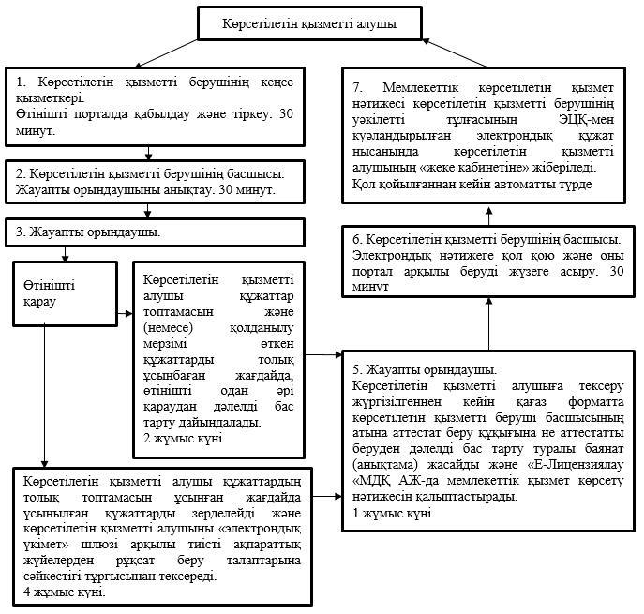

|  |  |
| --- | --- |
|  | "Мемлекеттік емес өртке қарсы қызметтерді ұйымдарда, елді мекендер мен объектілерде өрттердің алдын алу және сөндіру, өрт қауіпсіздігін қамтамасыз ету және авариялық-құтқару жұмыстарын жүргізу жөніндегі жұмыстарды жүргізу құқығына аттестаттау" мемлекеттік көрсетілетін қызмет регламентіне 2-қосымша |

**Мемлекеттік қызмет көрсету процесінде іс-қимылдардың қисынды дәйектілігі арасындағы өзара байланысты көрсететін сипаттама порталы арқылы**

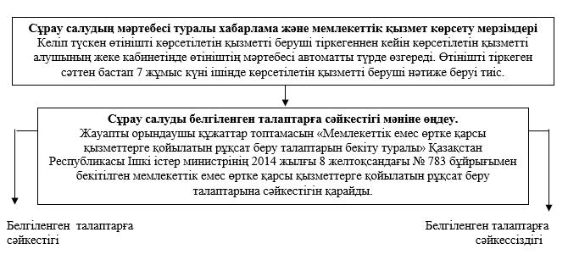

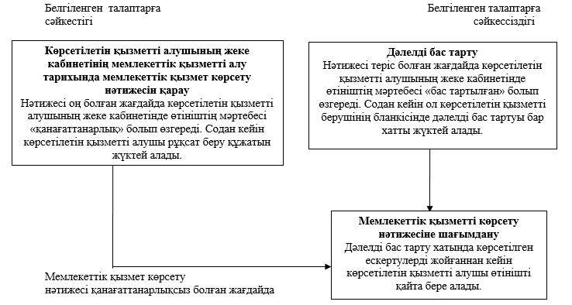

|  |  |
| --- | --- |
|  | "Мемлекеттік емес өртке қарсы қызметтерді ұйымдарда, елді мекендер мен объектілерде өрттердің алдын алу және сөндіру, өрт қауіпсіздігін қамтамасыз ету және авариялық-құтқару жұмыстарын жүргізу жөніндегі жұмыстарды жүргізу құқығына аттестаттау" мемлекеттік көрсетілетін қызмет регламентіне 3-қосымша |

**Мемлекеттік қызмет көрсету бизнес-процестерінің анықтамалығы Мемлекеттік емес өртке қарсы қызметтерді ұйымдарда, елді мекендер мен объектілерде өрттердің алдын алу және сөндіру, өрт қауіпсіздігін қамтамасыз ету және авариялық-құтқару жұмыстарын жүргізу жөніндегі жұмыстарды жүргізу құқығына аттестаттау (мемлекеттік қызметтің атауы)**

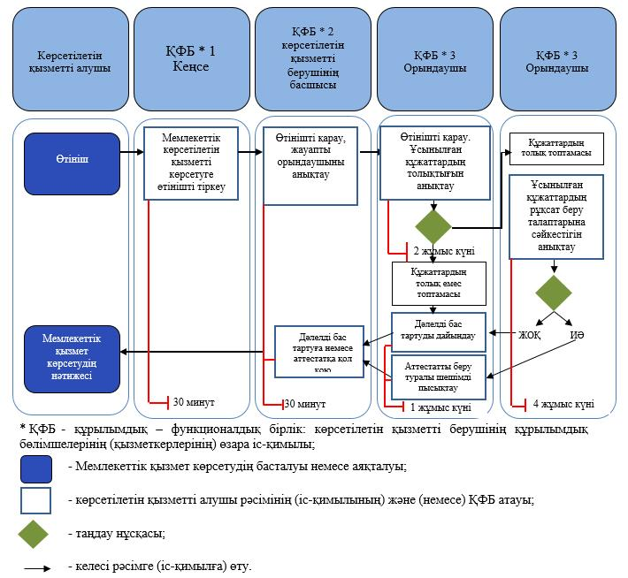

|  |  |
| --- | --- |
|  | Қазақстан Республикасы Ішкі істер министрлігінің өзгерістер енгізілетін кейбір бұйрықтарының тізбесіне 2-қосымша |
|  | Қазақстан Республикасы Ішкі істер министрінің міндетін атқарушының 2015 жылғы 23 мамырдағы № 475 бұйрығына 4-қосымша |

**"Өрт қауіпсіздігі саласындағы аудит бойынша сараптама ұйымдарын аккредиттеу" мемлекеттік көрсетілетін қызмет регламенті**

**1-тарау. Жалпы ережелер**

      1. "Өрт қауіпсіздігі саласындағы аудит бойынша сараптама ұйымдарын аккредиттеу" мемлекеттік көрсетілетін қызметін (бұдан әрі - мемлекеттік көрсетілетін қызмет) 010000, Астана қаласы Мәңгілік ел даңғылы 8-үй, "Министрліктер үйі" әкімшілік ғимараты, 2-кіреберіс мекенжайында орналасқан Қазақстан Республикасы Ішкі істер министрлігінің Төтенше жағдайлар комитеті (бұдан әрі - көрсетілетін қызметті беруші) "Қазақстан Республикасы Ішкі істер министрлігінің Төтенше жағдайлар комитеті көрсететін мемлекеттік қызметтер стандарттарын бекіту туралы" Қазақстан Республикасы Ішкі істер министрінің 2015 жылғы 24 сәуірдегі № 394 бұйрығымен (Нормативтік құқықтық актілерді мемлекеттік тіркеу тізілімінде № 11308 болып тіркелген) бекітілген "Өрт қауіпсіздігі саласындағы аудит бойынша сараптама ұйымдарын аккредиттеу" мемлекеттік көрсетілетін қызмет стандартының (бұдан әрі - мемлекеттік көрсетілетін қызмет стандарты) негізінде көрсетеді.

      Өтінішті қабылдау және мемлекеттік көрсетілетін қызмет нәтижесін беру "электрондық үкіметтің" www.egov.kz веб-порталы (бұдан әрі - портал) арқылы жүзеге асырылады.

      2. Мемлекеттік көрсетілетін қызмет нысаны - электрондық (толық автоматтандырылған).

      3. Мемлекеттік қызмет көрсету нәтижесі - мемлекеттік көрсетілетін қызмет стандартына 1-қосымшаға сәйкес нысан бойынша өрт қауіпсіздігі саласындағы аудит бойынша аккредиттеу аттестаты (бұдан әрі - аккредиттеу аттестаты) не мемлекеттік көрсетілетін қызмет стандартының 10-тармағында көзделген жағдайларда және негіздер бойынша мемлекеттік қызметті көрсетуден бас тарту туралы дәлелді жауап болып табылады.

      Мемлекеттік қызмет көрсету нәтижесін ұсыну нысаны электрондық.

**2-тарау. Мемлекеттік қызмет көрсету процесінде көрсетілетін қызметті берушінің құрылымдық бөлімшелерінің іс-қимыл тәртібінің сипаттамасы**

      4. Мемлекеттік көрсетілетін қызмет стандартының 9-тармағына сәйкес құжаттардың тізбесі қоса бере отырып мемлекеттік қызмет көрсету бойынша рәсімді (іс-қимылды) бастауға көрсетілетін қызметті алушының мемлекеттік қызмет көрсету нәтижесін алуға электронды сұрау салуы негіз болып табылады.

      5. Мемлекеттік қызмет көрсету процесінің құрамына кіретін әрбір рәсімнің (іс-қимылдың) мазмұны, орындалу ұзақтығы:

      1) кеңсе қызметкері құжаттарды қабылдауды, оларды порталда тіркеуді жүзеге асырады, көрсетілетін қызметті алушы құжаттардың қабылданғаны туралы қолхат (хабарлама) алады - орындау уақыты 30 минут;

      2) көрсетілетін қызметті берушінің басшысы өтінішті орындаушыны анықтайды - орындау уақыты 30 минут;

      3) жауапты қызметкер ұсынылған құжаттардың толықтығын тексереді. Көрсетілетін қызметті алушы құжаттардың толық емес топтамасын және (немесе) қолданылу мерзімі өткен құжаттарды ұсынған жағдайда өтінішті одан әрі қараудан дәлелді бас тарту жолданады - орындау мерзімі екі жұмыс күні;

      4) құжаттардың толық топтамасын ұсынған кезде орындаушы ұсынылған құжаттарды зерделейді және көрсетілетін қызметті алушыны "электрондық үкімет" шлюзі арқылы тиісті ақпараттық жүйелерден "Сараптама ұйымдарына қойылатын рұқсат беру талаптарын бекіту туралы" Қазақстан Республикасы Ішкі істер министрінің 2015 жылғы 13 ақпандағы № 110 бұйрығымен бекітілген (Нормативтік құқықтық актілерді мемлекеттік тіркеу тізілімінде № 10496 болып тіркелген) рұқсат беру талаптарына сәйкестігі мәніне тексереді - орындау мерзімі төрт жұмыс күні;

      5) орындаушы көрсетілетін қызметті алушыға тиісті тексеру жүргізгеннен кейін қағаз форматта көрсетілетін қызметті беруші басшысының атына аттестат беру құқығына арналған құжаттарды қоса бере отырып немесе аттестат беруден дәлелді бас тарту туралы баянат (анықтама) жасайды және "Е-лицензиялау "Мемлекеттік деректер базасы" ақпараттық жүйесінде (бұдан әрі - "Е-лицензиялау" МДБ" АЖ") мемлекеттік қызмет көрсету нәтижесін қалыптастырады. Көрсетілетін қызметті берушінің басшысы электрондық нәтижеге қол қояды және оны портал арқылы беруді жүзеге асырады - орындау мерзімі бір жұмыс күні.

      Мемлекеттік қызмет көрсету нәтижесі көрсетілетін қызметті берушінің уәкілетті адамының электрондық цифрлық қолтаңбасымен (бұдан әрі - ЭЦҚ) куәландырылған электрондық құжат нысанында көрсетілетін қызметті алушының "жеке кабинетіне" жолданады.

      6. Мынадай рәсімді (іс-қимылды) орындауды бастау үшін негіз болатын мемлекеттік қызмет көрсету бойынша рәсімнің (іс-қимылдың) нәтижесі):

      1-іс-қимыл - порталда тіркеу және кіріс нөмірін беру;

      2-іс-қимыл - орындаушыны анықтау;

      3-іс-қимыл - ұсынылған құжаттардың толықтығын тексеру;

      4-іс-қимыл - толық емес топтама және (немесе) қолданылу мерзімі өткен құжаттар ұсынылған жағдайда өтінішті одан әрі қараудан дәлелді бас тарту туралы жауап;

      5-іс-қимыл - құжаттардың толық топтамасы ұсынылған жағдайда мемлекеттік көрсетілетін қызмет нәтижесін беру.

**3-тарау. Мемлекеттік қызмет көрсету процесінде көрсетілетін қызметті берушінің құрылымдық бөлімшелерінің (қызметкерлерінің) өзара іс-қимыл жасасу тәртібінің сипаттамасы**

      7. Мемлекеттік қызмет көрсету процесінде көрсетілетін қызметті берушінің мынадай құрылымдық бөлімшелері (қызметкерлері) жұмылдырылады:

      1) көрсетілетін қызметті берушінің кеңсе қызметкері;

      2) көрсетілетін қызметті берушінің басшысы;

      3) жауапты қызметкер (орындаушы).

      8. Әрбір іс-қимылды (рәсімді) өтудің блок-схемасы осы мемлекеттік көрсетілетін қызмет регламентіне 1-қосымшада келтірілген.

**4-тарау. Мемлекеттік қызмет көрсету процесінде ақпараттық жүйелерді пайдалану тәртібінің сипаттамасы**

      9. Портал арқылы мемлекеттік қызмет көрсету процесіндегі іс-қимылдардың қисынды дәйектілігі арасындағы өзара байланысты көрсететін сипаттама осы мемлекеттік көрсетілетін қызмет регламентіне 2-қосымшада келтірілген.

      10. Мемлекеттік қызмет көрсету процесінде рәсімдердің (іс-қимылдардың) ретін, көрсетілетін қызметті берушінің құрылымдық бөлімшелерінің (қызметкерлерінің) өзара іс-қимылдарының және мемлекеттік қызмет көрсету процесінде ақпараттық жүйелерді пайдалану тәртібінің толық сипаттамасы осы мемлекеттік көрсетілетін қызмет регламентіне 3-қосымшаға сәйкес мемлекеттік қызмет көрсету бизнес-процестерінің анықтамалығында көрсетіледі.

      Мемлекеттік қызмет көрсету бизнес-процестерінің анықтамалығы "электрондық үкімет" веб-порталында және көрсетілетін қызметті берушінің интернет-ресурсында орналастырылған.

      11. Мемлекеттік қызмет көрсету бойынша қажетті ақпарат пен консультацияны көрсетілетін қызметті берушінің 8 (7172) 60-21-33, бірыңғай байланыс орталығының 1414, 8 800 080 7777 телефондары арқылы алуға болады.

|  |  |
| --- | --- |
|  | "Өрт қауіпсіздігі саласындағы аудит бойынша сараптама ұйымдарын аккредиттеу" мемлекеттік көрсетілетін қызмет регламентіне 1-қосымша |

**Әрбір іс-қимылды (рәсімді) өту блок-схемасы)**

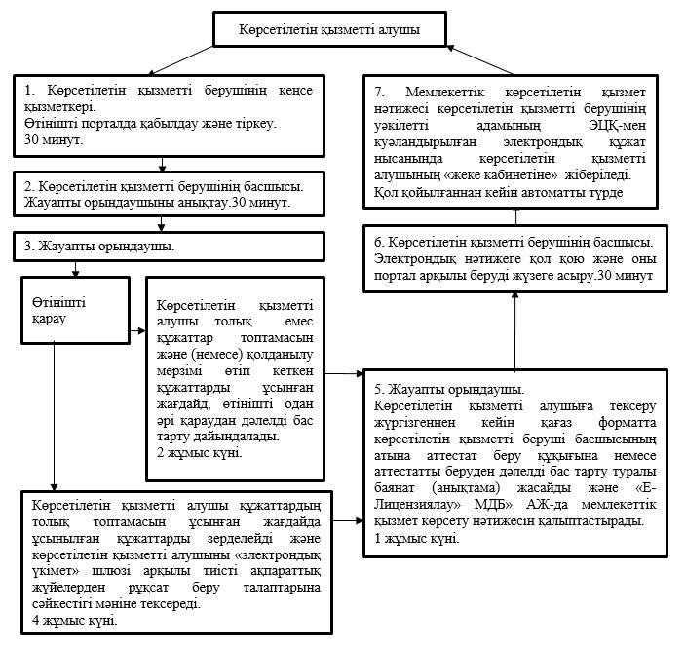

|  |  |
| --- | --- |
|  | "Өрт қауіпсіздігі саласындағы аудит бойынша сараптама ұйымдарын аккредиттеу" мемлекеттік көрсетілетін қызмет регламентіне 2-қосымша |

**Портал арқылы мемлекеттік қызмет көрсету процесіндегі іс-қимылдардың қисынды дәйектілігі арасындағы өзара байланысты көрсететін сипаттама**

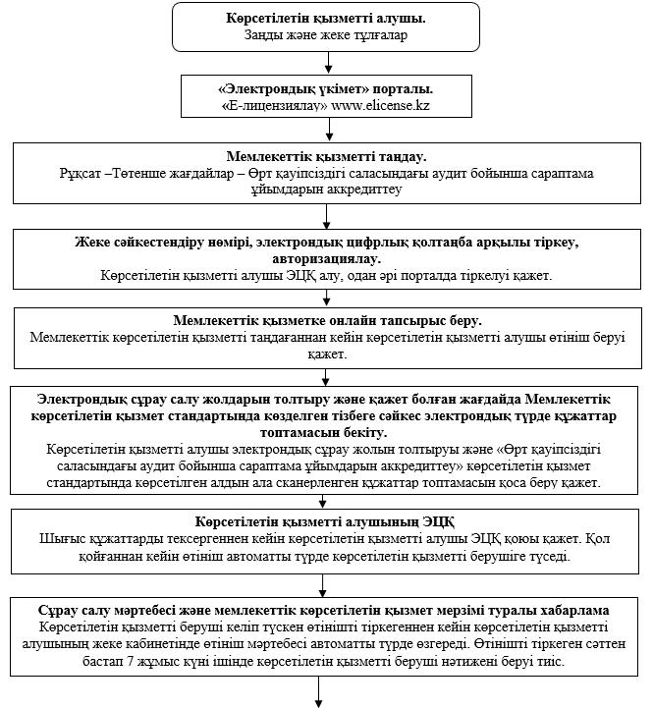

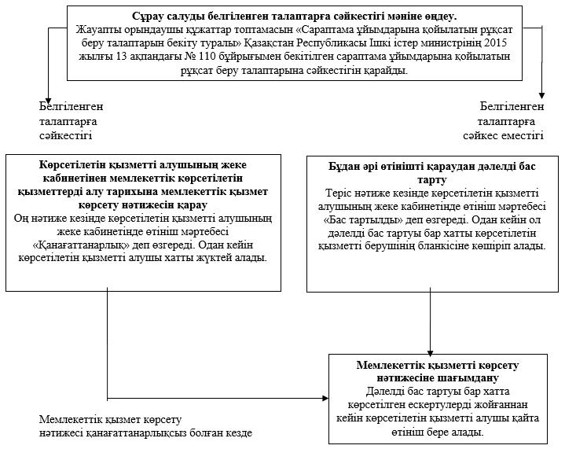

|  |  |
| --- | --- |
|  | "Өрт қауіпсіздігі саласындағы аудит бойынша сараптама ұйымдарын аккредиттеу" мемлекеттік көрсетілетін қызмет регламентіне 3-қосымша |

**Мемлекеттік қызмет көрсету бизнес-процестерінің анықтамалығы "Өрт қауіпсіздігі саласындағы аудит бойынша сараптама ұйымдарын аккредиттеу" (мемлекеттік қызметтің атауы)**

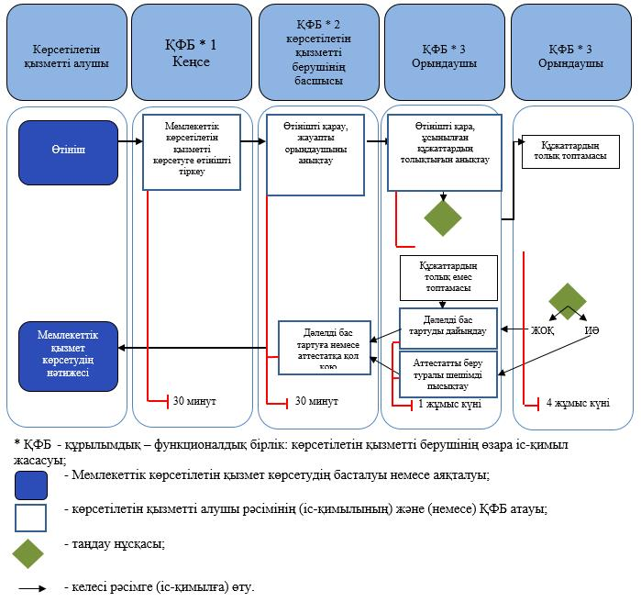

|  |  |
| --- | --- |
|  | Қазақстан Республикасы Ішкі істер министрлігінің өзгерістер енгізілетін кейбір бұйрықтарының тізбесіне 3-қосымша |
|  | Өрт қауіпсіздігі саласындағы аудит жүргізу қағидаларына қосымша нысан |

      Бекітемін

      Сараптама ұйымының басшысы _________________

      сараптама ұйымының атауы,

      ____________________

      тегі, аты, әкесінің аты (болған жағдайда), қолы, күні, мөр

**ӨРТ ҚАУІПСІЗДІГІ САЛАСЫНДАҒЫ АУДИТ ҚОРЫТЫНДЫСЫ**

      20___ ж. "__"_________ № _______

      ________________________________________________

      (бағалау объектісінің атауы, мекенжайы)

      Қорытынды 5 жұмыс күні ішінде келіп түсті ____________________________________

      ________________________________________________________________________________

      Қазақстан Республикасы Ішкі істер министрілігі Төтенше жағдайлар комитетінің аумақтық бөлімшесі

      Кіріс №_____ күні ____________

      1. Тапсырыс беруші және орындаушы туралы мәліметтер:

      1.1 Тапсырыс беруші туралы мәліметтер

      Тапсырыс берушінің толық және қысқартылған атауы ___________________________

      ________________________________________________________________________________

      тапысырыс беруші ұйымның атауы

      Тұратын жері ______________________________________________________________

      Ұйым басшысы ____________________________________________________________

      1.2. Орындаушы сараптама ұйымы туралы мәліметтер (орындаушының толық және қысқартылған атауы)

      ________________________________________________________________________________

      орындаушы ұйымның атауы

      Тұратын жері______________________________________________________________

      Ұйымның басшысы ________________________________________________________

      Сараптама ұйымы өрт қауіпсіздігі саласындағы аудит жөніндегі қызметті жүзеге

      асыруға аккредиттелген. Аккредиттеу аттестаты № ____ ___ жылғы, _________ жылға дейін жарамды.

      2. Өрт қауіпсіздігі саласындағы аудит жүргізудің негізі.

      Өрт қауіпсіздігі саласындағы аудит жүргізудің негізі шарт болып табылады (көшірмесі қоса беріледі).

      3. Өрт қауіпсіздігі саласындағы аудит объектінің өрт қауіпсіздігі саласындағы

      талаптарға сәйкестігін анықтау мақсатында жүргізіледі.

      4. Өрт қауіпсіздігі саласындағы аудитті жүргізуге қатысушы адамдар:

      4.1. Тапсырыс беруші және орындаушы, ұйым, пайдаланылған объекті өкілдерінің

      лауазымды адамдарының тегі, аты және әкесінің аты (болған кезде), олардың қатысуымен

      тексеру жүргізілді_______________________________________________________________.

      5. Өрт қауіпсіздігі саласындағы аудит жүргізілетін объекті.

      Нақты пайдаланылуына сәйкес атауы:

      ________________________________________________________________________________

      ғимарат, құрылыстар, аумақтардың атауы көрсетілсін

      Функционалды өрт қауіптілігінің сыныбы: _____________________________________

      Мекенжайы: _______________________________________________________________

      Құқық түрі: жеке меншік, жалға алу, жедел басқаруда:____________________________

      6. Өрт қауіпсіздігі саласындағы аудит негізінде жүргізілген өрт қауіпсіздігі талаптарының айқындалуы.

      Объектіге арналған өрт қауіпсіздігі талаптарын регламенттейтін заңнамалық және

      нормативтік құқықтық актілер тізбесі ________________________________________________

      тізбесі көрсетіледі

      7. Объектінің жалпы техникалық сипаттамасы.

      Кәсіпорын, ұйым мынадай қызмет түрін жүзеге асырады: _________________________

      Ғимарат, үй-жай мыналарға арналған: _________________________________________

      Ғимарат, үй-жай мыналар болып табылады: ____________________________________

      Қабаттылығы: _____________________________________________________________

      Ғимарат іргетасы: __________________________________________________________

      Сыртқы қабырғалары (материалы): ___________________________________________

      Ішкі қабырғалары және бөлу қабырғалары (материалы): __________________________

      Жабыны (түрі, материалы): __________________________________________________

      Сатысы (материалы): _______________________________________________________

      Ғимарат биіктігі: ___________________________________________________________

      Ғимарат, үй-жай ауданы: ____________________________________________________

      Ғимарат көлемі: ____________________________________________________________

      Жарық беру: _______________________________________________________________

      Желдету: __________________________________________________________________

      Жылу беру: ________________________________________________________________

      Объекті қорғалады: _________________________________________________________

      8. Құжаттамалық тексеру

|  |  |  |  |  |
| --- | --- | --- | --- | --- |
| р/с  № | Құжаттаманың атауы | бар | жоқ | ескертпе |
| 1 | Өрт қауіпсіздігін қамтамасыз етуге жауапты адамдарды тағайындау туралы бұйрық |  |  |  |
| 2 | Қызметкерлердің өрт-техникалық минимум өткендігі туралы куәліктері |  |  |  |
| 3 | Өртке қарсы режимді белгілеу туралы бұйрық |  |  |  |
| 4 | Объектідегі өрт қауіпсіздігі шаралары туралы нұсқаулық |  |  |  |
| 5 | Өртке қарсы негізгі, бастапқы, қайталау және нысаналы нұсқамалар тіркеу журналы |  |  |  |
| 6 | Өртті анықтаудың және сөндірудің, түтіннен тазарту және адамдарды құлақтандыру (болған кезде) автоматты жүйелерді пайдалануға енгізу актілері |  |  |  |
| 7 | Өртті анықтау және сөндіру жүйелерін, түтіннен тазарту және жүйелерін техникалық қызмет көрсету және жоспарлы-алдын алу жөндеу жөніндегі жұмыстардың жоспар-кестесі |  |  |  |
| 8 | Сыртқы және ішкі өртке қарсы сумен жабдықтау жүйелерінің жұмысқа қабілеттілігін тексеру актілері |  |  |  |
| 9 | Жабынның металл өрт сөндіру сатылары мен қоршауларын пайдаланылудың сынау хаттамасы |  |  |  |
| 10 | Бастапқы өрт сөндіру құралдарының бар-жоғын және техникалық жай-күйін есепке алу журналы |  |  |  |
| 11 | Отқа қарсы өңдеудің жай-күйін тексеру хаттамасы |  |  |  |
| 12 | Күштік және жарық беру электр жабдықтарын, электр желілерін оқшаулау қарсылығын өлшеу актілері |  |  |  |
| 13 | Жерге тұйықтайтын және жерге тұйықтағыш кедергілерді тексеру хаттамасы |  |  |  |

      Объектінің өрт қауіптілігін сипаттайтын, қосымша талдау жүргізілген құжаттама,

      сондай-ақ персоналдың даярлық деңгейі туралы қосымша ақпарат:

      __________________________________________________________________________

      __________________________________________________________________________

      9. Объектіні тексерудің нәтижелері.

      Қазақстан Республикасының заңнамасында белгіленген талаптардың баптарын,

      тармақтарын көрсете отырып, анықталған бұзушылықтарды жазу:

      1. ________________________________________________________________________

      2. ________________________________________________________________________

      3. ________________________________________________________________________

      __________________________________________________________________________

      Ескертпе: Қазақстан Республикасы заңнамасында белгіленген өрт қауіпсіздігі

      талаптарының бұзушылық болмаған жағдайда бұзушылықтың болмауы туралы тиісті жазба жүргізіледі.

      10. Обьектінің өрт қауіпсіздігінің қамтамасыз етілуі немесе қамтамасыз етілмегендігі

      туралы қорытындылар.

      __________________________________________________________________________

      __________________________________________________________________________

      __________________________________________________________________________

      __________________________________________________________________________

      11. Осы қорытындының қосымша шарттары.

      Қорытынды мынадай:

      тапсырыс беруші кеткен және ауысқан (заңды тұлға, жеке кәсіпкер, жеке тұлға);

      осы қорытындыда көрсетілмеген (яғни қайтадан жол берілген) өрт қауіпсіздігі

      талаптарын бұзушылықтар: ғимараттың (құрылыстың) сәулет-құрылыс, көлемдік-жоспарлау

      шешімдері; технологиялық процестер, аумақтар. Сондай-ақ, объектінің немесе оның бөлігінің

      өрт қауіптілігінің (функционалдық мақсатының) сыныбы өзгерген, күрделі жөндеу,

      реконструкциялау, техникалық қайта жарақтау жағдайларында күшін жояды.

      12. Пайдаланылған нормативтік актілер мен құжаттардың, анықтамалық көздер мен

      бастапқы деректердің және басқа да ақпараттың тізбесі:

      __________________________________________________________________________

      __________________________________________________________________________

      __________________________________________________________________________

      __________________________________________________________________________

      13. Қосымша:

      аккредиттеу құжаттары;

      аудит жүргізуге қатысатын адамдардың білімі туралы құжаттардың көшірмелері;

      өрт қауіпсіздігі саласындағы аудит жөніндегі жұмысты жүргізу шарты;

      қорытындының 8-тармағы бойынша растайтын құжаттардың көшірмелері.

      Аудит объектісінің (тапсырыс берушінің) өкілдері:

      ___________________ ____________ __________________________________________

      лауазымы            қолы                  тегі, аты, әкесінің аты (болған кезде)

      ___________________ ____________ _____________________________________

      лауазымы            қолы                  тегі, аты, әкесінің аты (болған кезде)

      Аудитті жүргізген сараптама ұйымының өкілдері:

      ___________________ ____________ _____________________________________

      лауазымы            қолы                  тегі, аты, әкесінің аты (болған кезде)

      ___________________ ____________ _____________________________________

      лауазымы            қолы                  тегі, аты, әкесінің аты (болған кезде)

      Тігілген, мөрмен куәландырылған.

      Парақтар ________________________

      соңғы парақтың артқы бетінде

© 2012. Қазақстан Республикасы Әділет министрлігінің «Қазақстан Республикасының Заңнама және құқықтық ақпарат институты» ШЖҚ РМК